【以案释法】这波操作牛！驾照禁用期间，饮酒后还主动送朋友回家……

春节将至，“杀年猪”、红白喜事陆续上线，亲朋聚会，聊聊天喝喝酒，是很多人喜欢的放松方式。但是不管喝多喝少，一定要切记一个原则：喝酒不开车，开车不喝酒，切勿拿自己与他人的生命安全当玩笑。

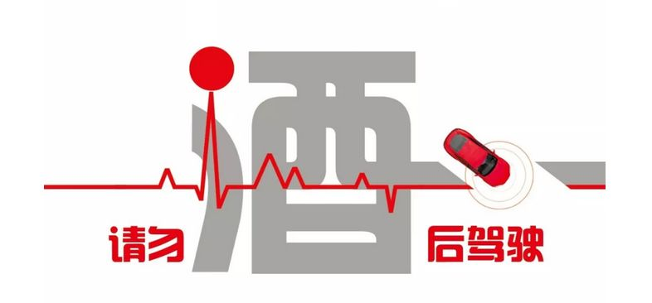

**案件回顾**

经审理查明：付某某曾因未随身携带驾驶证，饮酒后驾驶机动车被公安机关处以行政处罚，并暂扣机动车驾驶证6个月。2022年春节期间，付某某与朋友在家中吃饭并饮酒。当晚八点，饮酒后的付某某在驾驶证公示停用期间，还主动送朋友回家，驾车载人上路行驶。当行驶至策磨线哨关路口路段时，发现有民警路检，付某某便从驾驶位挪到副驾驶位置，打开副驾驶位置车门下车朝车后方向离开逃避检查，之后，被执勤民警发现现场查获。经抽取血样送检，其血样中乙醇含量为158.10毫克/100毫升（乙醇/血）。  
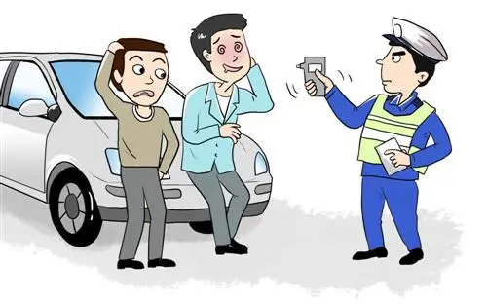

公诉机关认为，被告人付某某在驾驶证被公示停止使用，期间饮酒后驾驶机动车载人上路行驶，发现公安机关路检时逃避检查，被现场查获时乙醇含量为158.10毫克/100毫升（乙醇/血），其行为触犯了《中华人民共和国刑法》第一百三十三条之一，应当以危险驾驶罪追究其刑事责任。

**法院审理**

本院审理认为，被告人付某某醉酒后驾驶机动车上路行驶，其行为已触犯刑律，构成危险驾驶罪，且曾因饮酒驾驶机动车被行政处罚，现再次醉酒驾驶机动车，不符合缓刑适用条件。依照《中华人民共和国刑法》第一百三十三条之一、第六十一条、第六十七条第三款，以及《中华人民共和国刑事诉讼法》第十五条、第二百零一条之规定，判决被告人付某某犯危险驾驶罪，判处拘役二个月二十日，并处罚金人民币8000元。

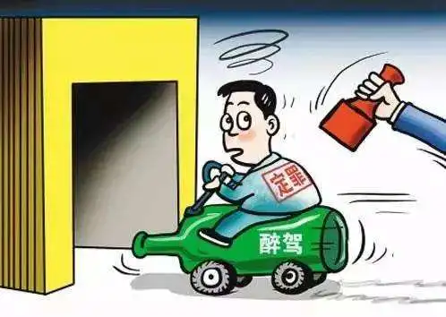

**法官提醒**

对于大多数人来说，酒后驾驶或者醉驾导致的后果都是难以承受的，除了被吊销驾驶证，还面临行政或刑事责任、失去人身自由、被单位辞退、被吊销从业资格证、被开除公职，造成重大交通事故的，巨额赔偿款会让你倾家荡产。驾前贪杯，驾后追悔。春节期间，出行高峰和聚会饮酒叠加，官渡法院提醒各位驾驶人：拒绝酒后驾驶，共度平安假期。